如何使用多組I2C?
Ameba在開發板上支援3組I2C，佔用的pin如下圖。（圖中的I2C序號為硬體編號）
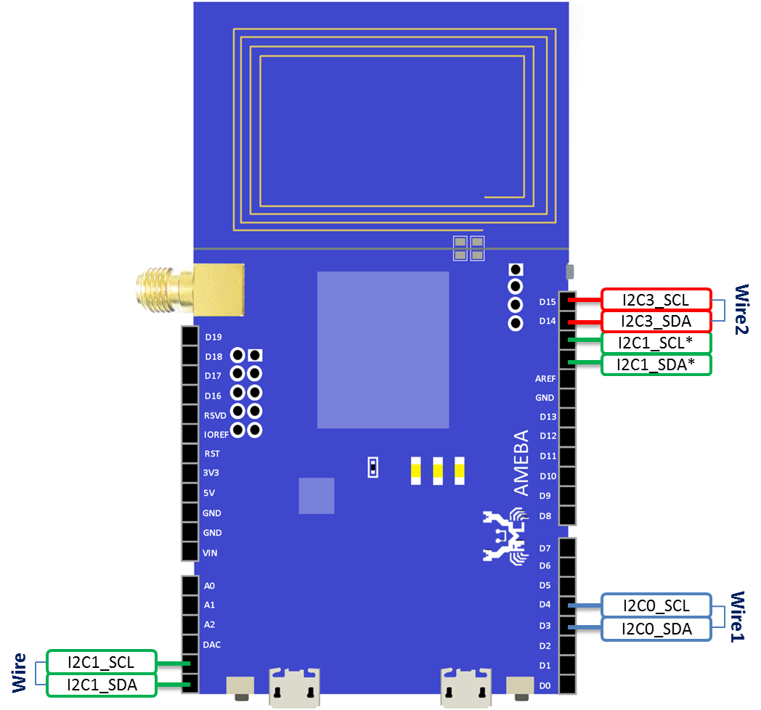
在1.0.6版本之後可以使用多組I2C, 請先將Wire.h底下定義成需要的數量:
#define WIRE_COUNT 1
接著就可以使用多組I2C:
void setup() {
Wire.begin();
Wire1.begin();
Wire.requestFrom(8, 6); // request 6 bytes from slave device #8
Wire1.requestFrom(4, 6); // request 6 bytes from slave device #4
}

